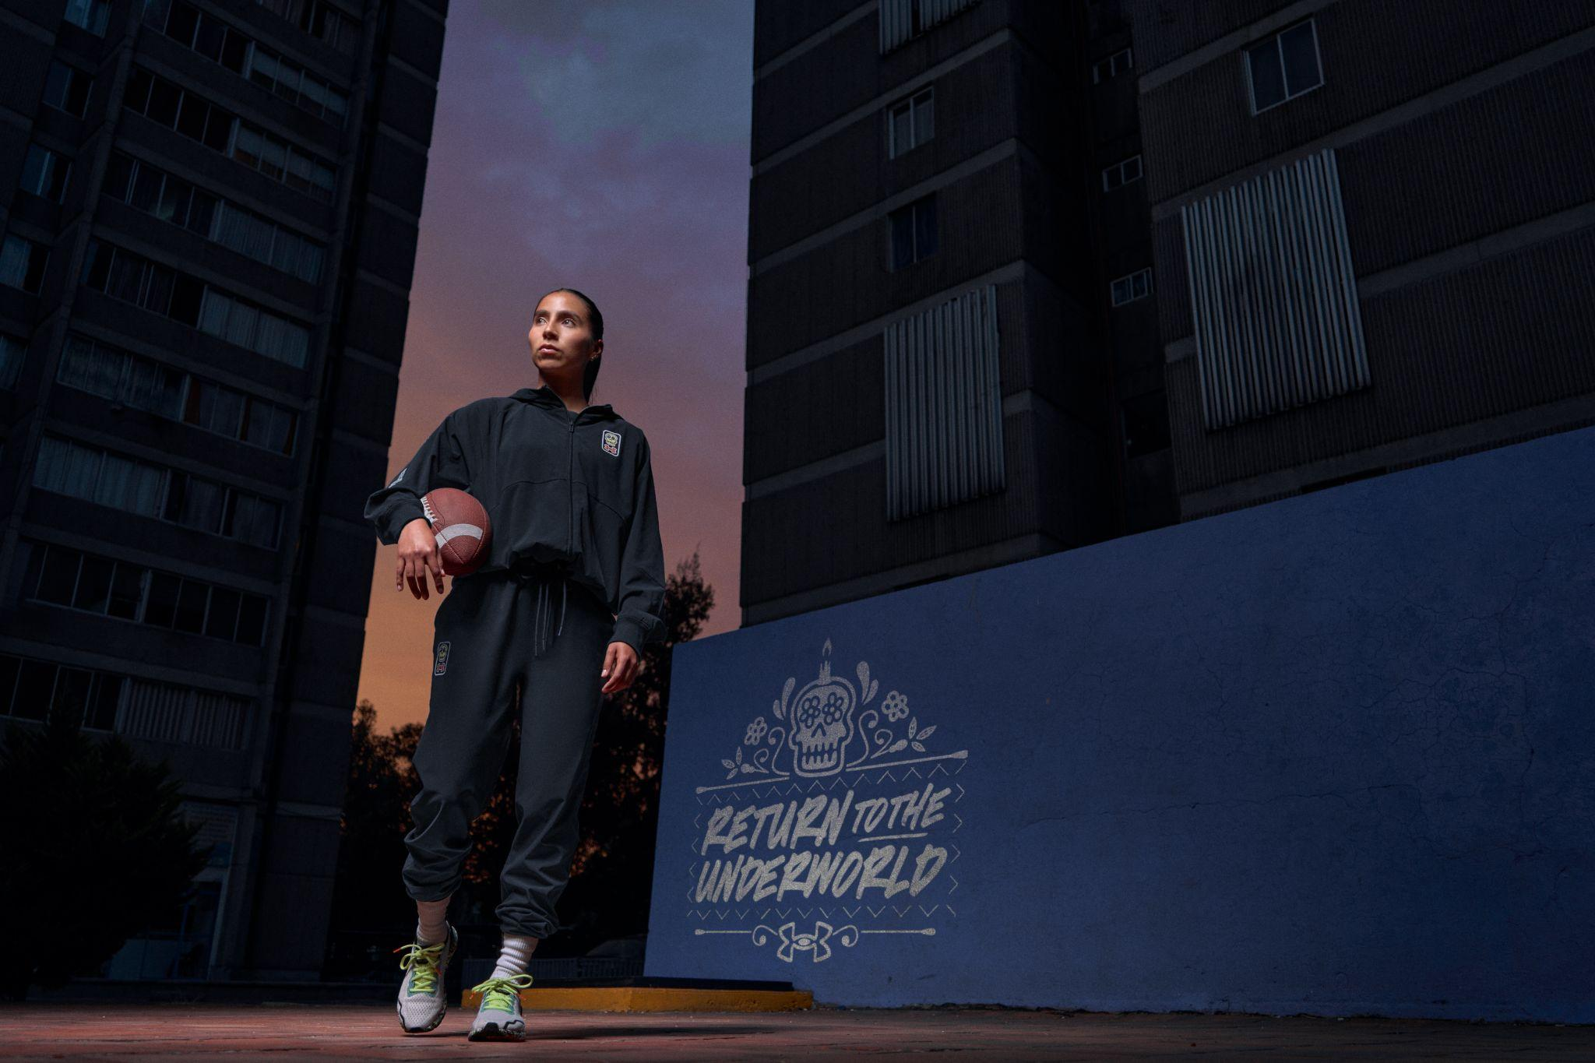

**💀 Regresa a tus orígenes con Under Armour y su nueva colección de Día de Muertos 💀**

**Ciudad de México, 05 de octubre de 2023:** Una ciudad con olor a cempasúchil y calaveritas espera el lanzamiento de la colección “Day of the Dead” 2023 de UA. El diseño de estas prendas y calzado encuentra su inspiración en el Día de Muertos con imágenes que retoman el estilo de calaveras, colores, ánimas y alebrijes, sin olvidar la alta tecnología que caracteriza a Under Armour.

La colección incluye los UA HOVR™ Phantom 3, con el equilibrio perfecto entre flexibilidad y absorción; suela de goma completa con patrón estratégico para mayor tracción y durabilidad, así como el sistema de amortiguación UA HOVR™, que reduce el impacto, recupera energía y te impulsa a recorrer más kilómetros. Además, tiene el talón externo para proporcionar mayor sujeción y estabilidad.

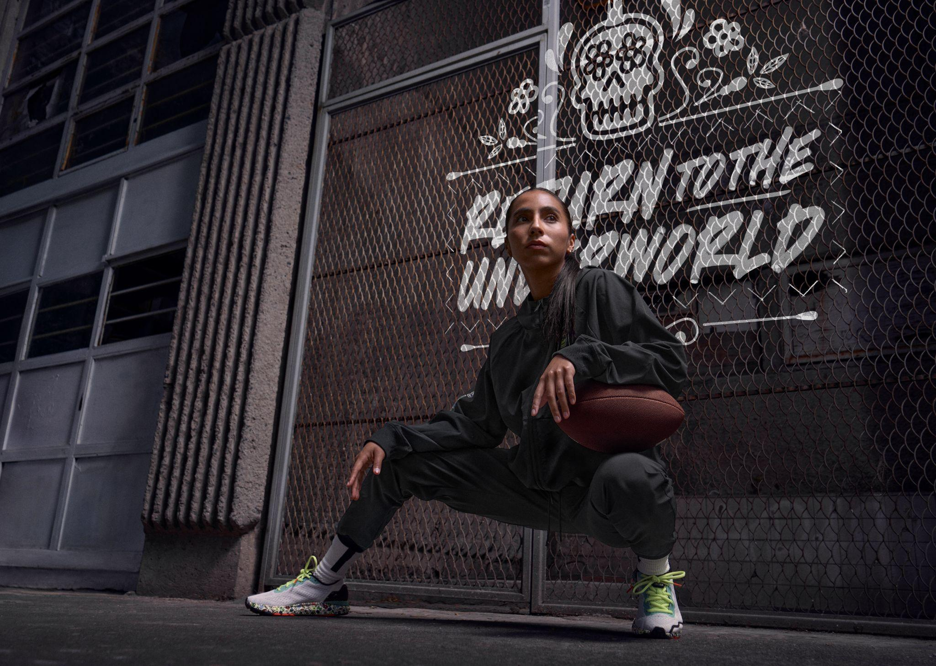

Diana Flores UA Day of the Dead 2023

Los UA HOVR™ Sonic 6 también forman parte de esta serie de calzado deportivo. Tienen un diseño ligero y firme con amortiguación UA HOVR™ suave y elástica, perfectos para impulsarte en running; es ideal para carreras diarias con una sensación ligera para mayor comodidad y transpirabilidad. Reducen el impacto, devuelven la energía y ayudan a impulsarte hacia delante; cuentan con una combinación de goma carbónica y goma inyectada en la suela exterior para ofrecer un sutil rebote.

Qué mejor que estrenar esta colección durante la carrera *#ReturnToTheUnderworld*, la cual ya abrió sus inscripciones al público en el siguiente enlace: <https://asdeporte.com/evento/night-run-under-armour-2023-dia-de-muertos-t3yj>.

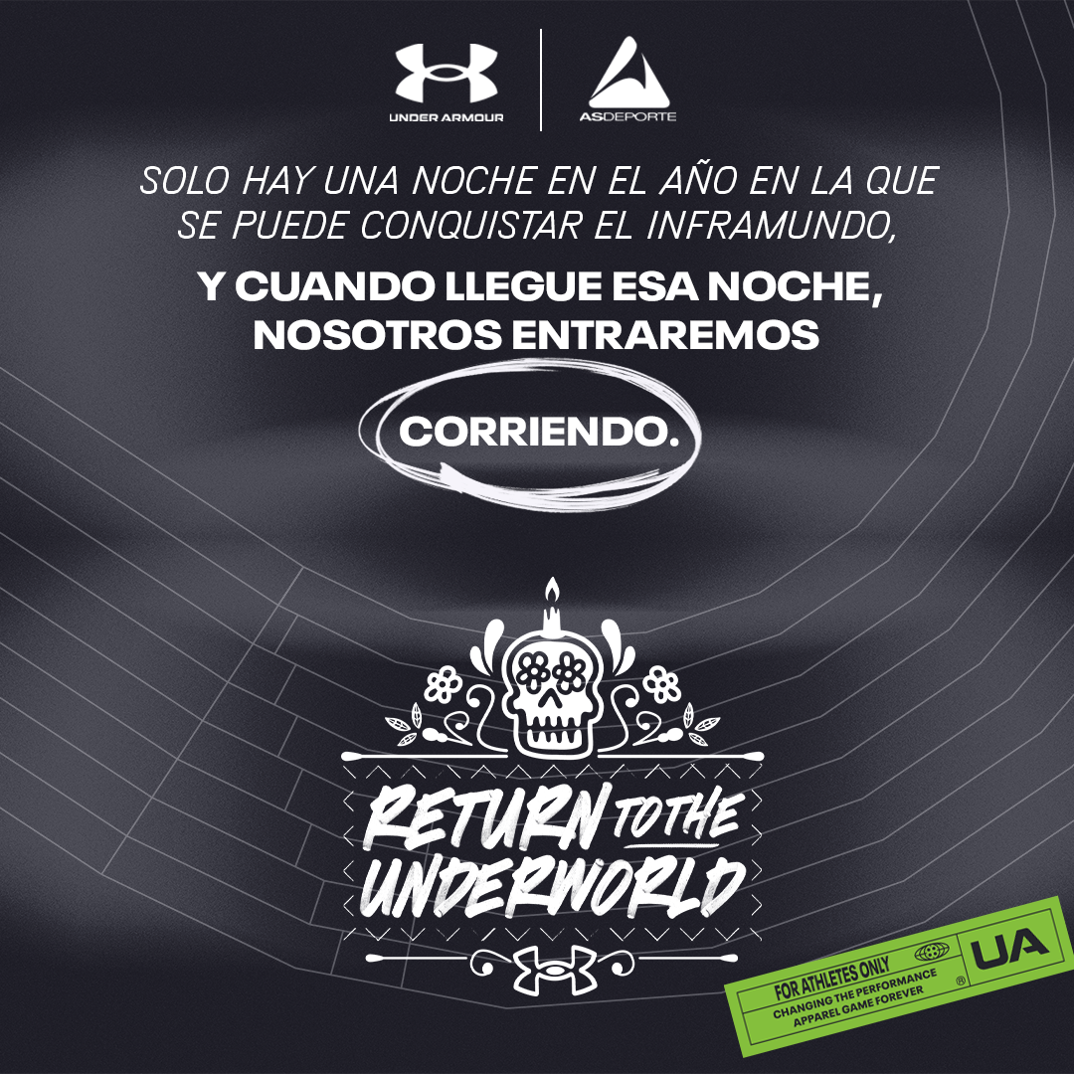

Night Run Under Armour

Sobre la carrera, Diana Flores, campeona mundial de flag football, explica que cuando empezó a entrenar en su deporte “*estaba en la preparatoria, y para mí correr era fundamental para poder llegar a mis metas; la rapidez y la agilidad son claves para cualquier atleta, por lo que eventos como la carrera Day of the Dead Night Run de Under Armour generan confianza y nos hacen sentirnos orgullosos de nuestras raíces*”.

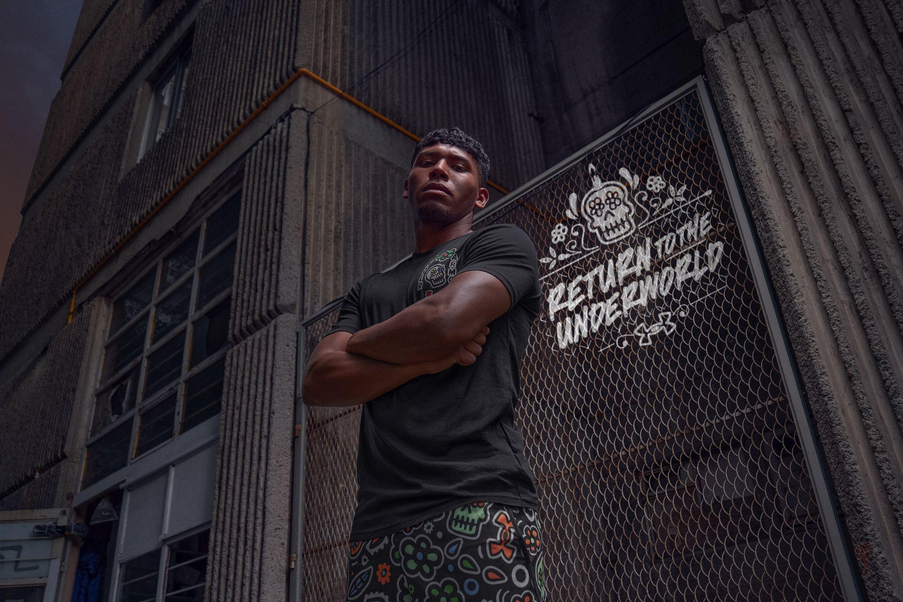

UA Day of the Dead 2023

Under Armour acompaña a los atletas en sus mayores retos, mientras portan sus tradiciones, su identidad y recuerdan a sus seres queridos, esos que les dan fuerzas para superar sus metas y sentir sus raíces a flor de piel.

La colección está disponible en [underarmour.com.mx](https://www.underarmour.com.mx/es-mx/), Brand Houses Under Armour, Innovasport, Liverpool, Dportenis y Martí, entre otros.

**Sobre Under Armour, Inc.:**

Under Armour (NYSE: UA), con oficinas centrales en Baltimore, Maryland es líder inventor, comercializador y distribuidor de calzado, ropa y equipamiento de alto desempeño. Diseñada para hacer a todos los atletas mejores, los innovadores productos de la marca son vendidos en todo el mundo a atletas de todos los niveles. La plataforma Under Armour Connected FitnessTM alberga a la comunidad más grande de atletas y salud digital. Para más información, por favor visite el sitio web de la compañía: [www.uabiz.com](http://www.uabiz.com/)

**Contacto para medios:**

[Carolina Medina](mailto:carolina@qprw.co)

Senior PR Executive

carolina@qprw.co